ISAE UNIVERSIDAD | SISTEMA DE INFORMACIÓN  UNIDAD TÉCNICA DE EVALUACIÓN  INDUCCIÓN A LA PLANTA DOCENTE DE LA ESPECIALIZACIÓN EN DIRECCIÓN Y SUPERVISIÓN ESCOLAR | Código SI-UTE
Páginas
7
Fecha
17-10-2016

CONTENIDO

- NOMBRE DE LA ACTIVIDAD

- OBJETIVOS

- FECHA

- LUGAR

- RESPONSABLES

- PARTICIPANTES

- ESPECTATIVAS INICIALES

- LOGROS FINALES.

- EVIDENCIAS DE LA ACTIVIDAD

ISAE UNIVERSIDAD | SISTEMA DE INFORMACIÓN  UNIDAD TÉCNICA DE EVALUACIÓN  INDUCCIÓN A LA PLANTA DOCENTE DE LA ESPECIALIZACIÓN EN DIRECCIÓN Y SUPERVISIÓN ESCOLAR | Código SI-UTE
 |  | Páginas 7
Fecha
17-10-2016

FECHA DE LA ACTIVIDAD:

Lunes 17 de octubre 2016.

LUGAR.
Sede METETI, Darién.

RESPONSABLE.
Mgter. Linabell Graell Coordinadora de Turismo.

PARTICIPANTES:
Mgter. Linabell Graell Coordinadora de Turismo y Profesor Rafael Avilés Director de Sede METETI.

HORA DE LA ACTIVIDAD:
Se Inicio el viaje a las 3:00am, llegada a METETI 7:15 am.

ISAE UNIVERSIDAD | SISTEMA DE INFORMACIÓN  UNIDAD TÉCNICA DE EVALUACIÓN  INDUCCIÓN A LA PLANTA DOCENTE DE LA ESPECIALIZACIÓN EN DIRECCIÓN Y SUPERVISIÓN ESCOLAR | SI-UTE
 |  | Páginas 7
Fecha
17-10-2016

2. OBJETIVOS
2.1 GENERAL
Conocer a los colaboradores, Coordinador y cuerpo docente de Sede METETI con el propósito de establecer una forma de trabajo coordinada con Sede Panamá.

2.2 OBJETIVOS ESPECÍFICOS
2.2.1 Presentar los nuevos programas de pasantías internacionales.
2.2.2 Orientar al Profesor Avilés sobre la nueva forma de trabajo con las inducciones a estudiantes nuevos
2.2.3 Conocer la planta docente con que contamos para el área de la licenciatura en turismo.
2.2.5 Conocer a los estudiantes que van a práctica en diciembre 2016.

ISAE UNIVERSIDAD | SISTEMA DE INFORMACIÓN  UNIDAD TÉCNICA DE EVALUACIÓN  INDUCCIÓN A LA PLANTA DOCENTE DE LA ESPECIALIZACIÓN EN DIRECCIÓN Y SUPERVISIÓN ESCOLAR | SI-UTE
 |  | Páginas 7
Fecha
17-10-2016

AGENDA TRATADA DURANTE LA VISITA.
- Cantidad de estudiantes que tenemos matriculados en el Técnico y Licenciatura en turismo.

- Cuerpo Docente con que contamos.

- Fechas futuras de aperturas de nuevos grupos.

- Deficiencias que tenemos en la sede que tiene que ver con equipos para las clases de turismo.

- Número de estudiantes pendientes de prácticas.

- Nueva forma de trabajo.

ISAE UNIVERSIDAD | SISTEMA DE INFORMACIÓN  INDUCCIÓN A LA PLANTA DOCENTE DE LA ESPECIALIZACIÓN EN DIRECCIÓN Y SUPERVISIÓN ESCOLAR | SI-UTE
 |  | Páginas 7
Fecha
17-10-2016

8. LOGROS FINALES
Los logros de la actividad se enumeran de la siguiente manera:

8.1.1 Presentar mi plan de trabajo para mejorar comunicación entre sede Meteti y Sede Panamá.

8.1.2 Conocer al Coordinador de la Sede para establecer vínculo de trabajo ya que anteriormente no se tenía el acercamiento con la Coordinación de turismo en Panamá.

8.1.3 Recibí información sobre quejas y sugerencias para poder mejorar e incrementar la matricula nuevos estudiantes de turismo.

8.1.3. Se iniciará trámite para solicitar plazas para prácticas a estudiantes de Metetí en Hoteles en Panamá.

ISAE UNIVERSIDAD | SISTEMA DE INFORMACIÓN  UNIDADTÉCNICA DE EVALUACIÓN  INDUCCIÓN A LA PLANTA DOCENTE DE LA ESPECIALIZACIÓN EN DIRECCIÓN Y SUPERVISIÓN ESCOLAR | SI-UTE
 |  | Páginas 7
Fecha
17-10-2016

9. EVIDENCIAS DE LA ACTIVIDAD

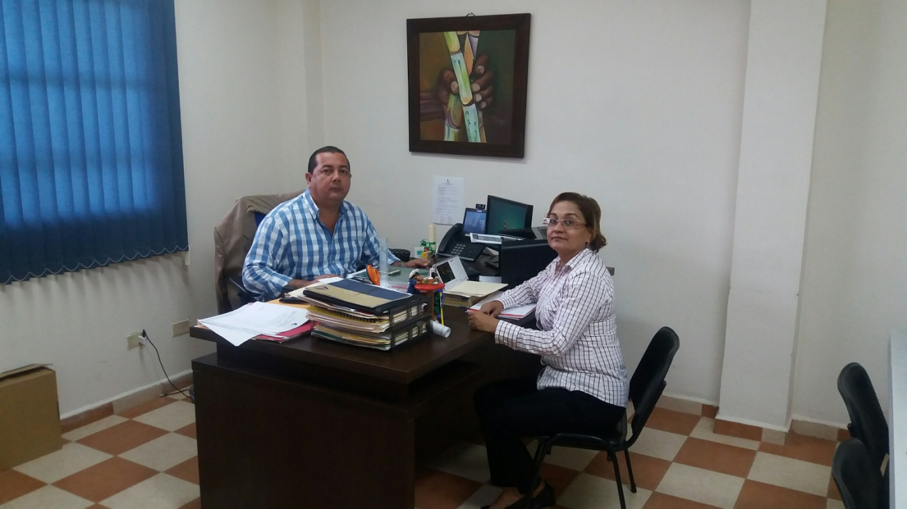

Profesor Rafael Avilés Coordinador sede Meteti, Mgter. Linabell Graell Coordinadora Sede Panamá

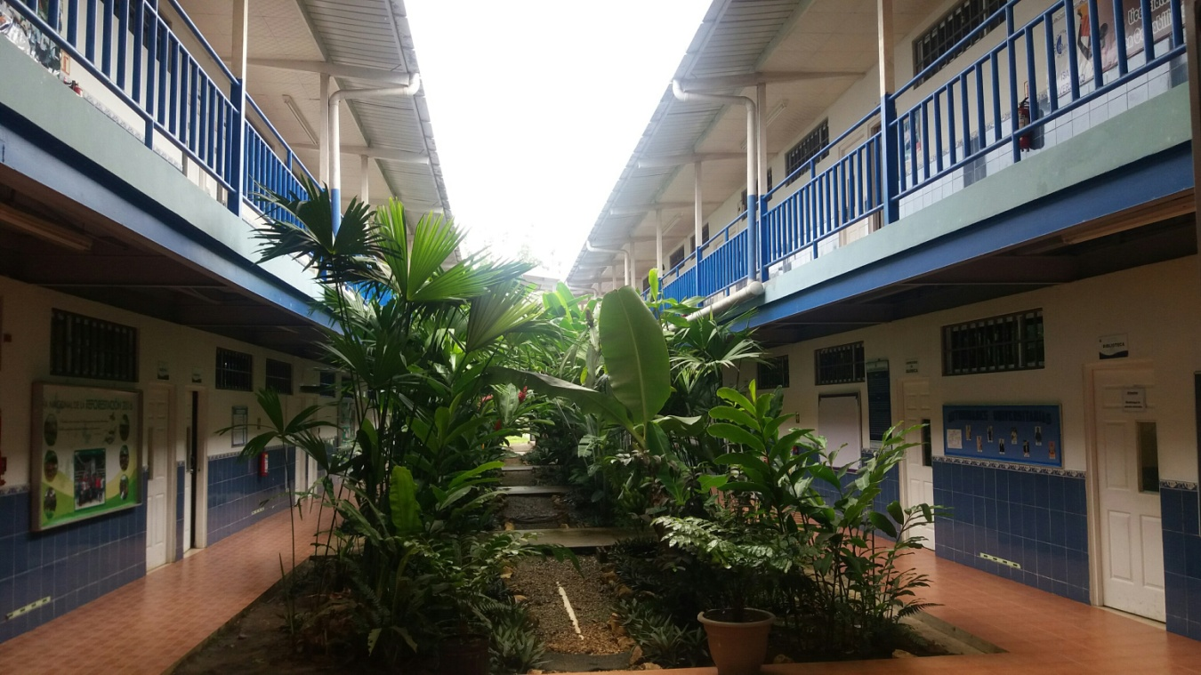
Sede Meteti Interior.
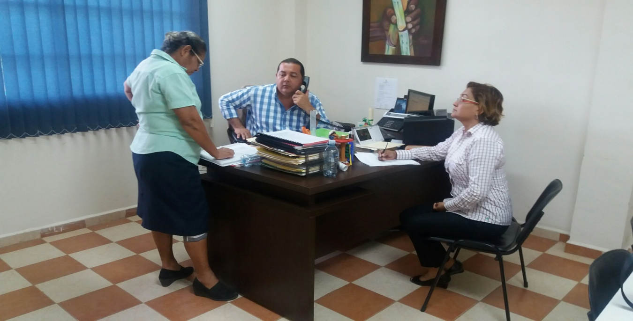
Sra. Eva de Moreno Asistente Administrativa (izq.), Prof. Rafael Avilés (centro), Mgter. Linabell Graell Coordinadora de turismo sede Panamá.

